

**实践实习管理操作手册**

|  |  |
| --- | --- |
| 网络与信息中心 | 联合制作 |
| 教务处 |

目录

**实践实习管理操作手册 1**

**1 阅读指南 3**

1.1 编写目的 3

1.2 手册构成 3

1.3 使用对象 3

**2 电脑端访问说明 5**

2.1 从“网上办事大厅”进入“实习实践管理” 5

2.2 实习实践管理功能进入 6

2.3 课程负责人设置 6

2.4 计划管理 7

2.5 计划管理 8

2.6 分组任务 8

**3 技术支持 10**

3.1 电话报障 10

3.2 移动报障 10

# 阅读指南

## 编写目的

本系统是针对东南大学本科生实习实践管理的全过程一体化管理系统，集成了实习实践管理、实习实践报名管理等功能模块。本操作手册作为管理员使用时的速查手册用。

## 手册构成

本手册提供了本科生项目类型设置、实践基地管理、实践课程管理、批次管理、实习大纲上传、计划管理、分组管理、分组任务管理、实习工作量分配，实习工作量认定等功能的使用方法。

## 使用对象

实习秘书

# 电脑端访问说明

电脑端操作环境说明见下：

|  |
| --- |
| **推荐浏览器** |
| 360极速浏览器、360安全浏览器、谷歌浏览器 |

## 从“网上办事大厅”进入“实习实践管理”

浏览器输入<http://ehall.seu.edu.cn>按提示输入账号密码，点击【学生服务】登录按钮进入网上办事大厅主界面。如图2-1-1所示。

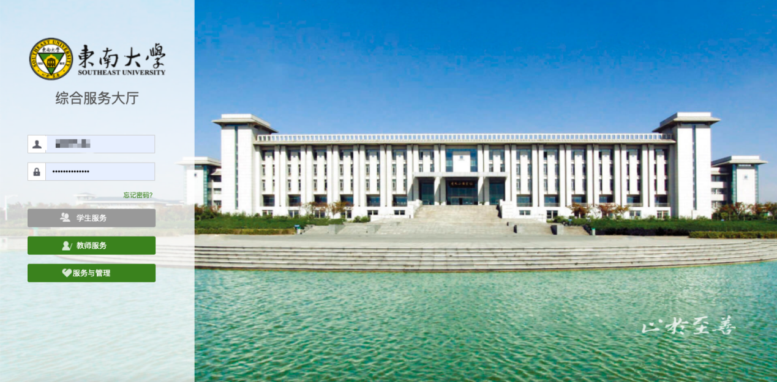

图2-1-1

登录之后，系统主页面如图2-1-2所示，依次点击“可用应用→教务处→实践中心→实习实践管理”，或点击页面上方的搜索框可以直接搜索需要使用的功能。

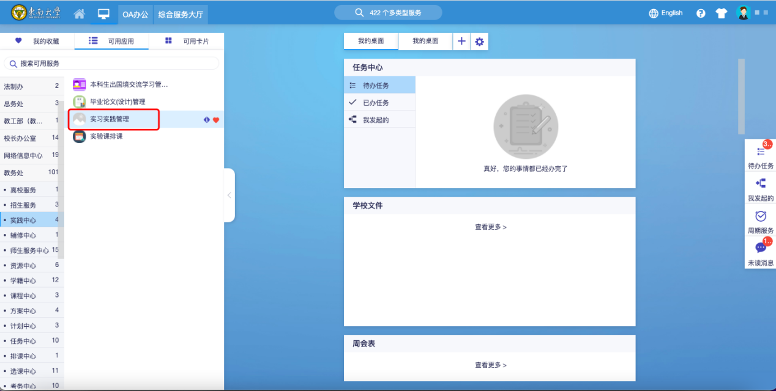

图2-1-2

## 实习实践管理功能进入

初次使用该功能会弹出提示界面，点击“进入服务”按钮即可，勾选“下次不再提示”则下次使用时可跳过该界面直接进入功能。主页面如图2-2-1所示，共分为基础设置、项目管理、审核管理三大块。

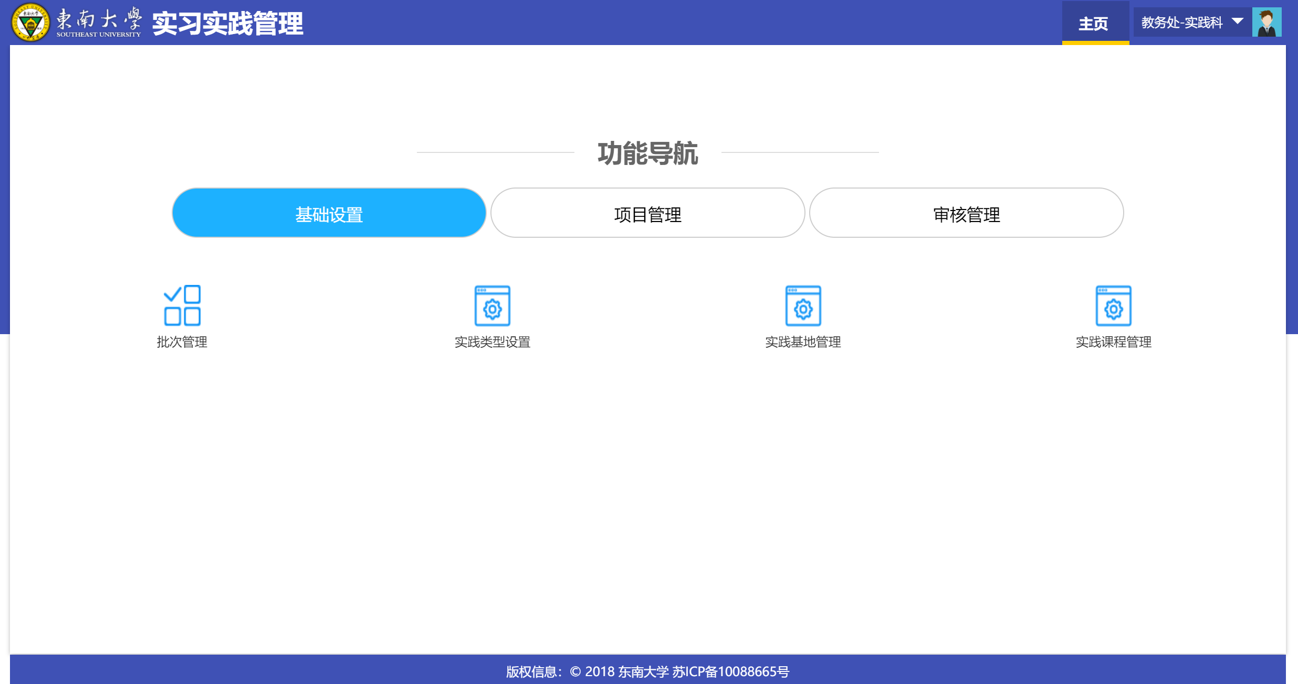

图2-2-1

## 课程负责人设置

功能页面如图2-3-1、图2-3-2所示，点击“设置课程负责人”即可为对应课程设置负责人，勾选课程点击“批量设置课程负责人”即可批量设置负责人。左侧勾选教师，右下角点击“确定”即可完成设置。

注：

① 若课程未绑定实践类型或当前批次的学年学期执行计划没有开设，那么不能设置专业课程负责人。

② 同一课程的同一个专业可以设置多个课程负责人。

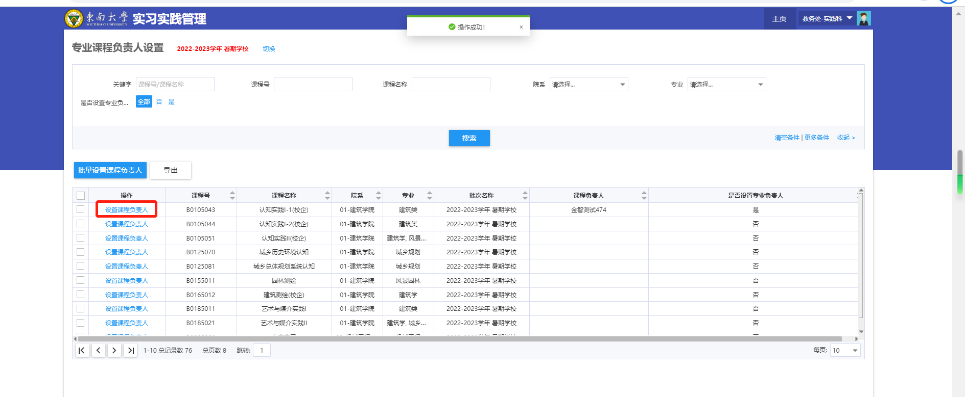

图2-3-1

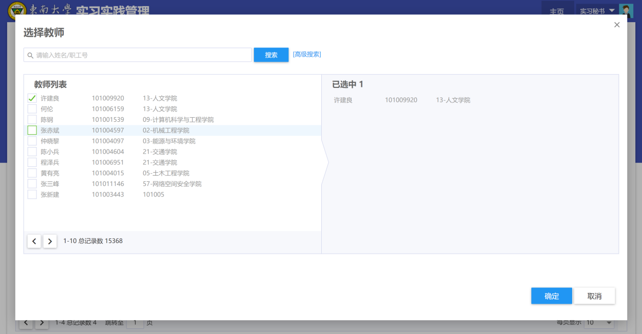

图2-3-2

## 计划管理

功能页面如图2-4-1，此页面为设置的课程负责人在上传大纲后默认生成一条实习计划，实习秘书可在此页面进行查看计划安排情况。

计划名称由课程名称+学院+实习计划组成，实习指导老师默认为课程负责人，班级为该计划推荐的行政班组成

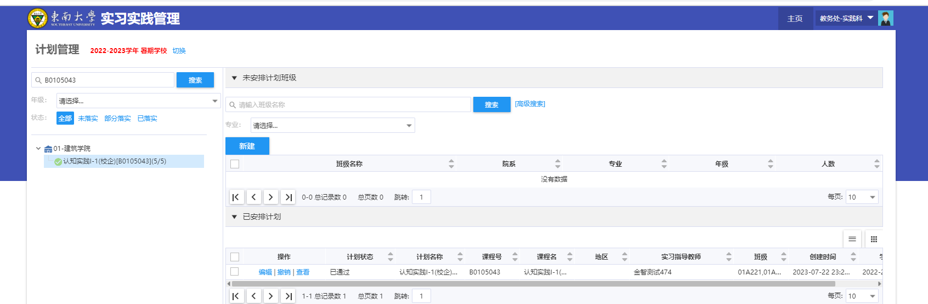

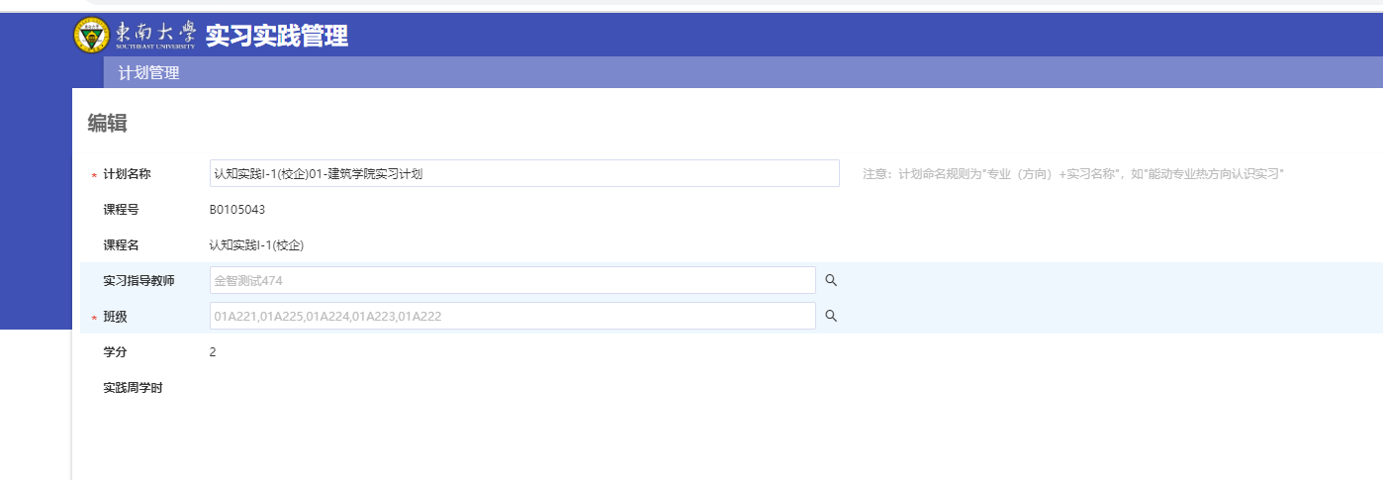

图2-4-1

## 计划分组

功能页面如图2-5-1，此页面为设置的课程负责人进行计划分组，实习秘书可在此页面进行查看分组安排情况

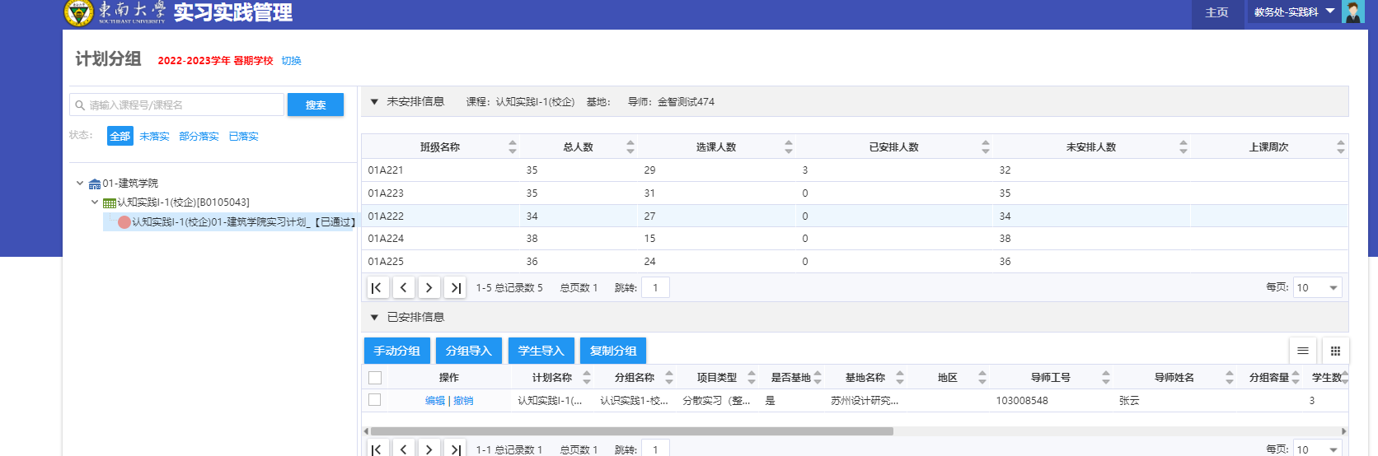

图2-5-1

## 分组任务

功能页面如图2-5-1，此页面为计划分组中导师设置实习任务的操作页面，实习秘书可在此页面进行查看分组任务安排情况

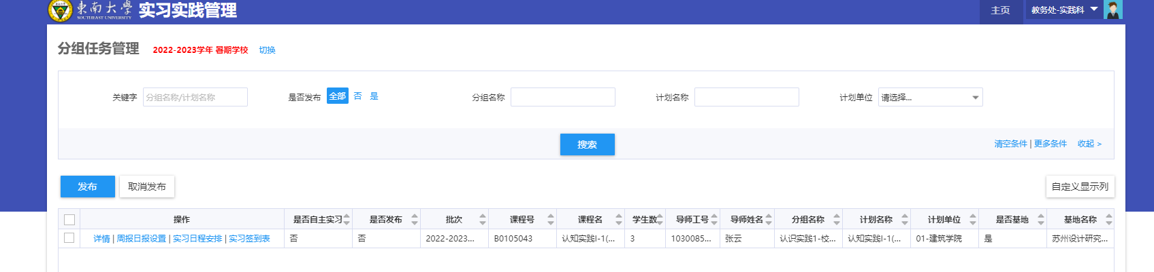

# 技术支持

## 电话报障

如有技术问题，请拨打83790808-2

## 移动报障

1. 访问“东大信息化APP”—“日常必备”—“网络报修”在线反馈故障，操作入口见下图标红区域；

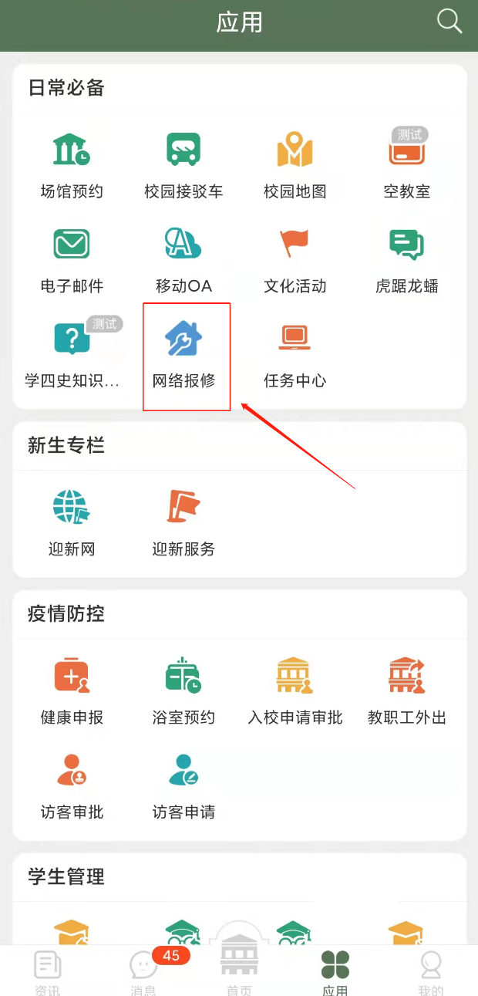

（2）登录“东大信息化”微信服务号——>网络报修——>故障申报，在线反馈故障，操作入口见下图标红区域。

